Fiche 1 – La révision des opérations avec les nombres entiers
Exemple 1
Effectue l’addition : (–6) + (+4)
Solution
- Commence à -6.
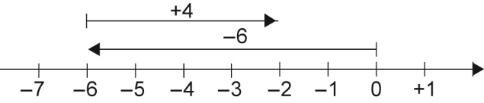
- Comme les symboles sont la même, + (+4), tu vas bouger dans la direction positive. La réponse sera -2.
Exemple 2
Effectue la soustraction : (+2) – (+7)
Solution
- Commence à +2.
Comme les symboles sont différents, - (+7), tu vas bouger dans la direction négative. La réponse sera -5.
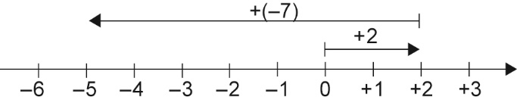

Exemple 3
Effectue la division : (18) ÷ (-6)
- Les symboles sont différents, alors la réponse va être négatif.
- 18 ÷ 6 = 3, alors la réponse est -3.
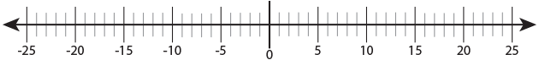

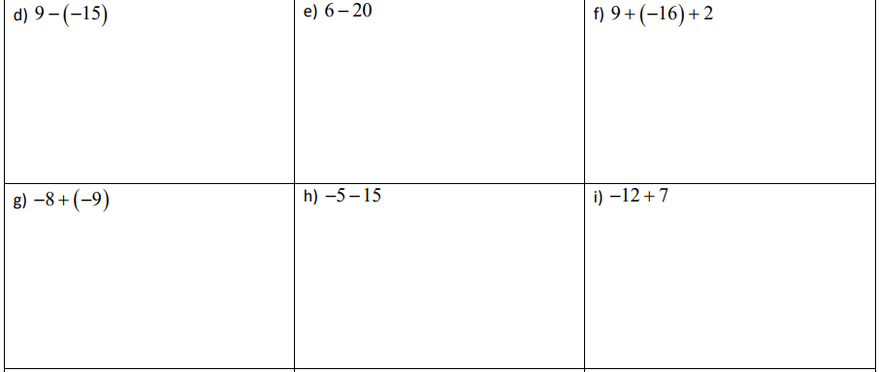

2. Détermine chaque produit à l’aide de carreaux de couleur.
a) (+4) × (+3) b) (+6) × (–7)
c) (–5) × (+3) d) (–8) × (–3)
3. Détermine chaque produit à l’aide d’une droite numérique.
a) (+8) × (+2) b) (+3) × (–4)
c) (–6) × (+6) d) (–9) × (–2)

4. Détermine chaque produit.
a) (+2)(–9) b) (–2)(–6)

c) (+7)(–2) d) (–3)(+4)

e) (–1)(–1)(–1) f) (–1)(+5)(–1)(+5)

5.
- (-40) ÷ 8 = b. (-14) ÷ (-2) =
- 12 ÷ 3 = d. 0 ÷ (-9) =
- (-9) ÷ (-3) = f. (40) ÷ (-8) =
- -25 =
-5

